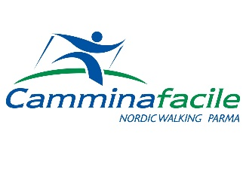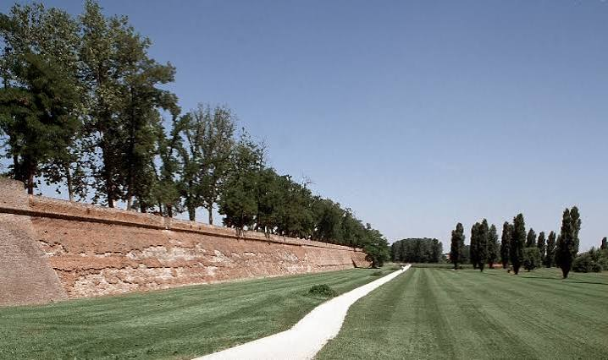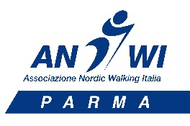

11 OTTOBRE 2026
NORDIC WALKING URBANO: ANELLO DELLE MURA DI FERRARA

Il percorso delle mura di Ferrara della lunghezza di circa 9 km verrà effettuato principalmente nella parte alta con qualche passaggio nel percorso basso.

Camminata semplice per gran parte su sterrato e piccoli tratti su asfalto della durata di circa 2 ore (escluso le soste) ed un dislivello irrilevante la rendono di DIFFICOLTÀ FACILE.

Abbigliamento consigliato: autunnale leggero a strati con la possibilità di alleggerirsi durante la camminata (eventuale smanicato con maglietta a maniche corte) scarpe leggere con suola ben scolpita.
Nello zaino (ricordo piccolo) acqua, frutto o snack, occhiali da sole, cappellino, giacca antivento/impermeabile.
Ritrovo ore 7.20 e partenza ore 7.30 parcheggio scambiatore uscita autostradale Parma centro (Roadhouse).

Dopo la camminata ci fermeremo per pranzo al ristorante I TRI SCALIN per degustare piatti tipici Ferraresi.

La quota dell’uscita è di € 15,00

Prenotazioni TASSATIVE entro e non oltre il giorno sabato 3 ottobre 2026 a:
info@camminafacile.it oppure al 335 45 76 69 BONINI FRANCESCO

IL PERCORSO POTREBBE SUBIRE VARIAZIONI NEL CASO IN CUI LE CONDIZIONI METEOROLOGICHE O DI SICUREZZA LO RENDESSERO NECESSARIO

